今日动态
第八周 10月25日 星期五 晴

一、晨间来园
出勤：今日来园18人
早晨来园时候，大部分孩子都能开开心心来园，能够主动和老师打招呼，大部分孩子在老师的提醒下能够和老师打招呼，并且主动在教室门口签到，将水杯放在水杯架上。

二、户外活动
今天的户外活动时间，宝贝们一起玩了综合区的游戏。
我们利用小型呼啦圈、塑料器材、跷跷板、羊角球等材料，自由进行组合，然后排好队，遵守游戏规则地进行着游戏。
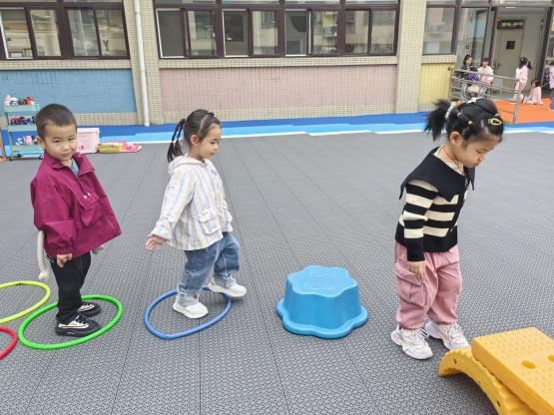
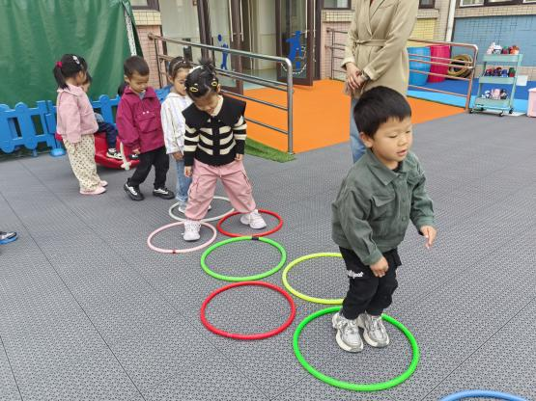
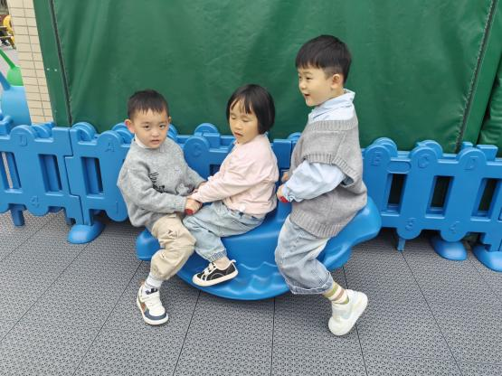

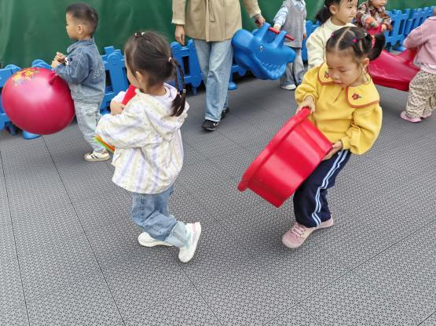
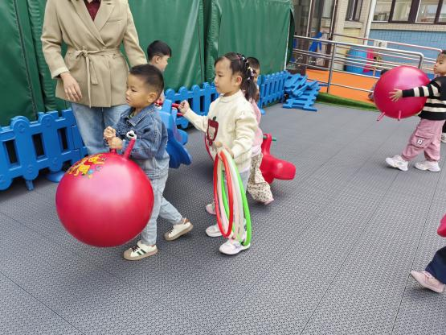
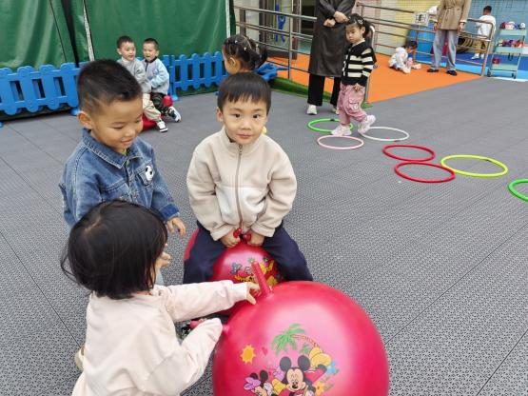

左佑、邓江宁、陈意、杨子沐、洪开澈、田初阳、张文泽、谢芃煜、彭屹知、李兴宸、徐鲲、胡嘉芯、曹瑾依、贾栩然、焦欣桐、唐艺芯、邵清玥、黄子苏小朋友在户外活动中和同伴们友好相处，开开心心参与到游戏中。

三、集体活动
在集体活动黄豆调查表中，孩子们对豆豆进行了细致地调查，发现了黄豆更多的秘密，并且记录下来和小伙伴们一起分享。
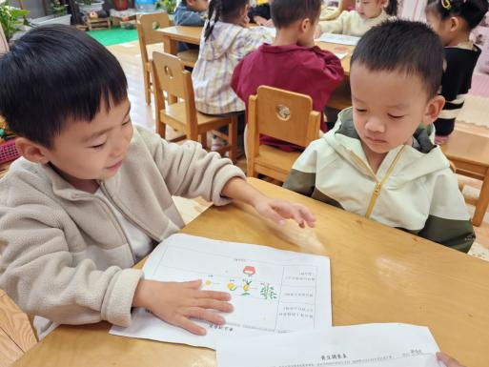
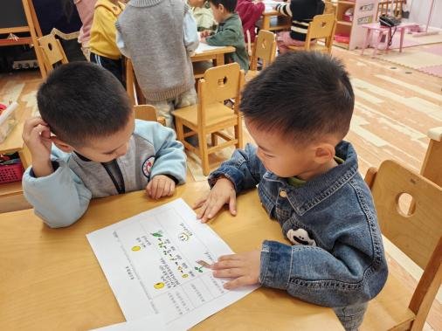
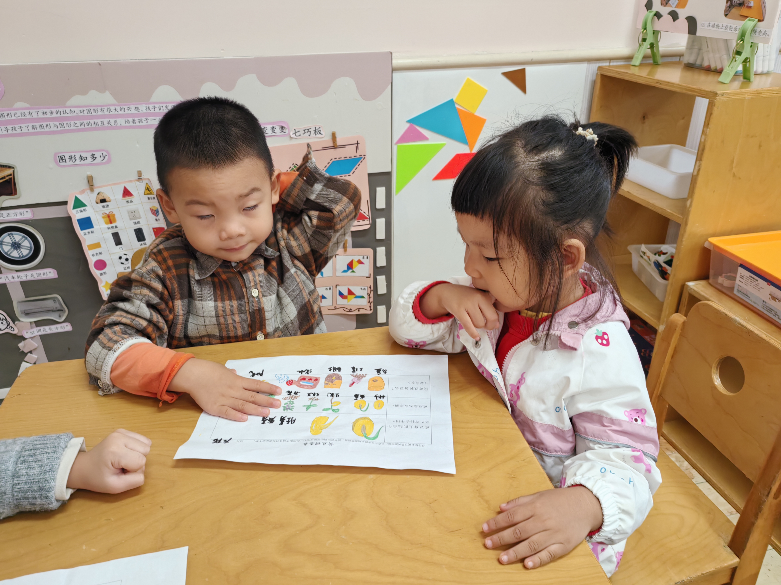

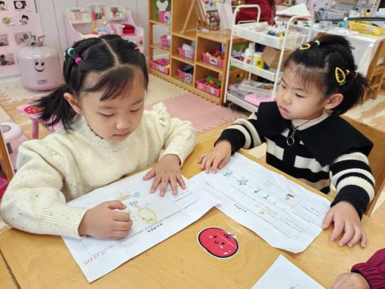
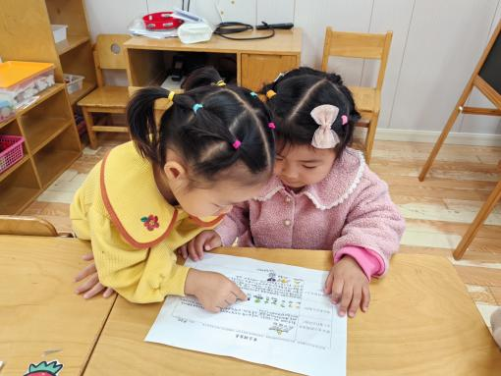
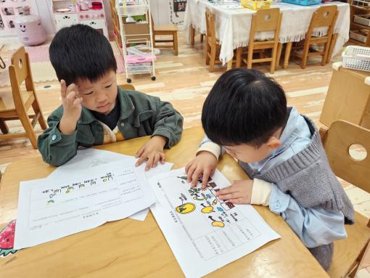

四、自理能力——挂衣服
今天孩子们学习了怎么自己挂衣服、拉拉链，我们都是能干的小宝贝哦！
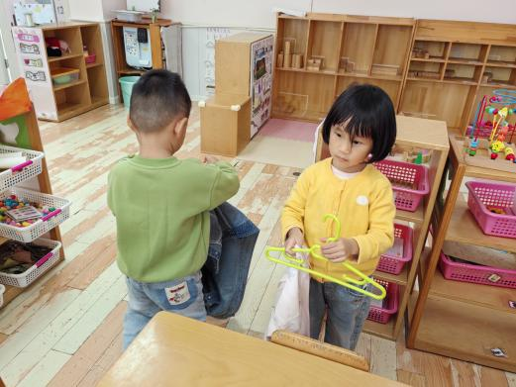
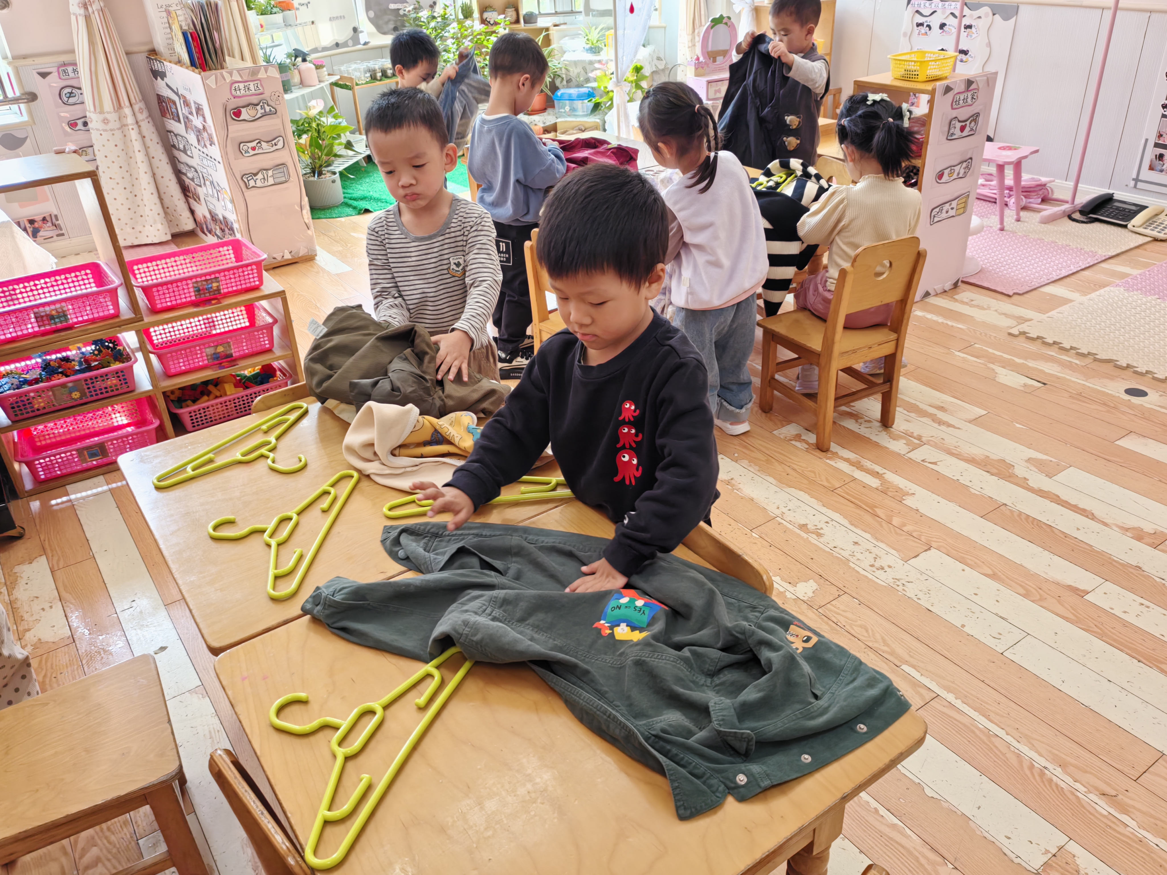
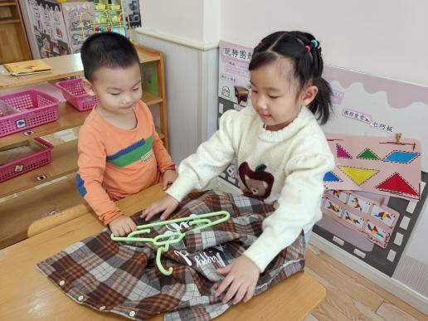

五、温馨提示
幼儿秋季保健小常识：
衣着适宜：由于秋季温差较大，家长应根据气温变化及时为孩子增减衣物，早晚应比白天多加一件衣服。
饮食调理：多让孩子吃一些含维生素丰富的食物，尤其是含维生素A、C多的食物，它们对预防上呼吸道感染有帮助。例如，可以多炖些冰糖生梨水给孩子吃。
保持室内空气流通：虽然天气会逐渐变冷，但在家时还是要保证一定时间的开窗通风，保持室内空气的流通。
适当户外活动：秋天最适合户外运动，家长有时间应多带孩子到户外活动，多晒太阳，晒太阳可以促进体内钙的吸收，同时增强孩子的体质。
预防腹泻：入秋后是轮状病毒性腹泻的发病高峰期，家长一定要把住“入口关”，注意饮食卫生，不给孩子吃生冷食品，定期给玩具和食具煮沸消毒。
保持良好生活习惯：保证孩子有充足的睡眠时间，安排科学、合理的一日生活、活动常规并执行。
及时就医：一旦孩子出现感冒症状，如流鼻涕、打喷嚏、发烧、咳嗽等，要尽快送医，避免因为耽误病情，而使孩子病情加重。

